Je suis sous Windows 10/8/8.1 64 bits et Microsoft Office 2010/13 32 bits.
Pour ceux qui ont un Windows 32 bits, modifier SysWOW64 par System32
dans les lignes de commandes ci-dessous.
MSCAL.OCX = Calendar
MSCOMCT2.OCX = Library Animation, UpDown, MonthView, DTPicker, FlatScrollBar
MSCOMCTL.OCX = ImageCombo, ImageList, ListView, ProgressBar, Slider, Statusbar, TabStrp, Toolbar, TreeView
Voici la procédure :
1 - Ouvrir l'invite de commande en tant qu'administrateur
Pour ce faire, bouton démarrer / accessoires / clic droit sur
la commande "invite de commande" / exécuter en tant qu'administrateur
Où touche windows+x et clic sur invit mode admin
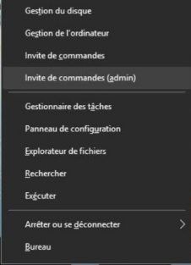
Pour passer à C:\Windows\SysWOW64 voir ci-dessous avec « cd »
Tapez où copiez/coller cd C:\Windows\SysWOW64 puis entrée

  - 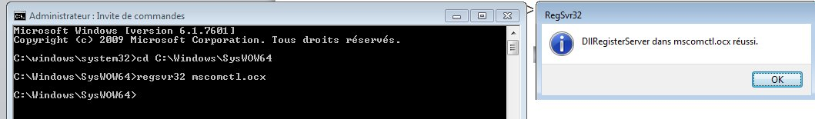

- Pour supprimer les anciennes versions
3 - Aller dans le répertoire "c:\Windows\SysWOW64\" supprimer ou
déplacer vers un autre répertoire les 2 fichiers ocx
4 - Télécharger ce fichier zip Il comprend 3 fichiers que vous copiez dans le répertoire c:\Windows\SysWOW64\
5 - Dans la fenêtre Exécuter, passer ces 2 lignes de commande :
Regsvr32 c:\Windows\SysWOW64\Mscomctl.ocx
Regsvr32 c:\Windows\SysWOW64\Mscomct2.ocx
Regsvr32 c:\Windows\SysWOW64\Mscal.ocx
Regsvr32 c:\Windows\SysWOW64\RICHTX32.OCX
C:\Windows\System32\Microsoft.Office.Interop.Excel.dll
6 - Ouvrez Excel / fenêtre VBA, Ajouter un formulaire
et supprimer de la boîte d'outils du formulaire, tous les contrôles
supplémentaires.
7 - Barre de menus / Outils / référence / Bouton parcourir / remonter
dans l'arborescence des fichiers de l'explorateur Windows, jusqu'au
2 fichiers que vous avez ajouté : Mscomctl.ocx et Mscomct2.ocx et
ajouter leur référence. ATTENTION : Il faut modifier dans fenêtre
Parcourir le type de fichier "DLL" pour OCX.
8 - Dans la boîte à outils, ajouter les contrôles "ListView", "ProgressBar"...
et cela devrait fonctionner! Je viens toujours juste d'exécuter cette
procédure!

